Inspectoratul pentru Situații de Urgență
„PETRODAVA”al Județului Neamț
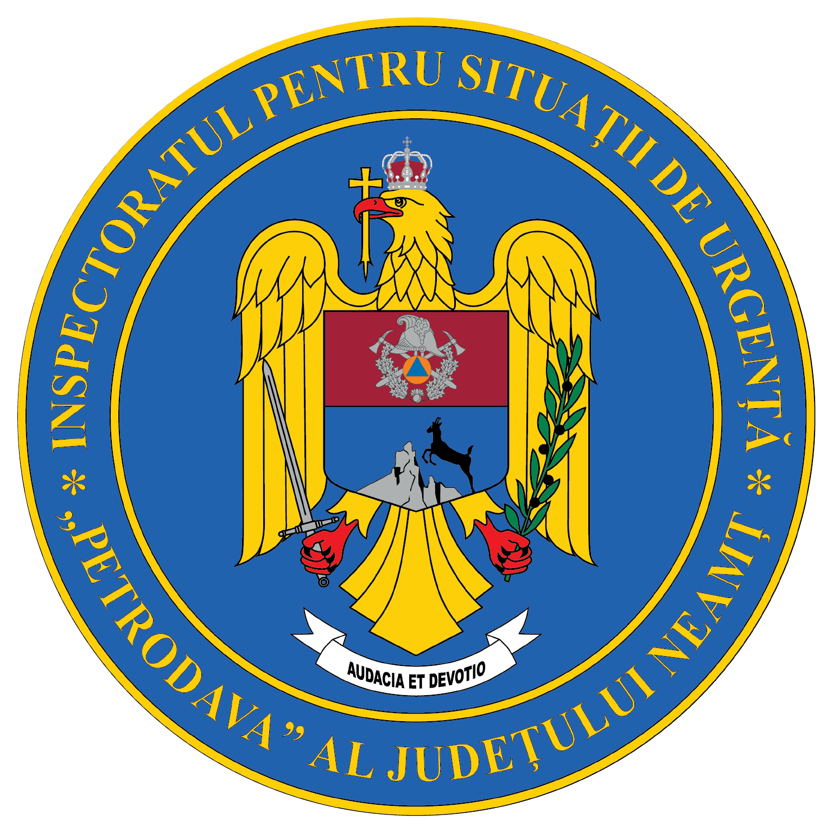
Contact: 0742025144, 0233/216.815, fax: 0233/211.666
Email:relatii.publice@ijsunt.ro

COMUNICAT DE PRESĂ

– Exerciţiu cu forţe şi mijloace în teren(EXFT) la Hotel Bradu Durău –
Activitatea Inspectoratului pentru Situaţii de Urgenţă „Petrodava”al judeţului Neamţ în cooperare cu alte componente ale sistemului de management
al situaţiilor de urgenţă la producerea unui incendiu la o unitate hotelieră din staţiunea Durău şi aplicarea Planului Roşu de Intervenţie al judeţului Neamţ

În ziua de 22.03.2021, la orele 11.00, prin sistemul 112 Neamţ, dispeceratul unităţii primeşte un anunţ de la un angajat al Hotelului din Durău, despre faptul că s-a produs un incendiu la o cameră de la etajul al treilea, care se poate propaga. Numărul apelurilor de urgenţă cresc, numeroase persoane (turişti) observând fumul negru care se ridică din zona Hotelului Bradu.
Din informaţiile primite, un număr de aproximativ 20 persoane s-au autoevacuat pe platoul din partea din faţă a clădirii, trei lucrători ai hotelului încearcă să limiteze efectele incendiului cu mijloacele proprii (hidranţi interiori) iar un alt lucrător al hotelului efectuează întreruperea alimentării cu energie electrică şi încearcă să evacueze bunurile din celelalte încăperi, toţi punându-şi viaţa în pericol. Datorită panicii create şi a fumului şi gazelor emanate de incendiu doi turişti nu s-au putut evacua din camera 303 suferind atacuri de panică şi intoxicaţie uşoară cu fum iar doi lucrători ai hotelului ce interveneau pentru localizarea incendiului s-au intoxicat şi au căzut pe holul de la etajul 3.
Curentul electric a fost întrerupt, iar turiştii din staţiune se adună în zona limitrofă hotelului, din curiozitate pentru a urmări evoluţia fenomenului, blocând accesul forţelor de intervenţie, creând pericolul producerii unor alte accidente.
Prin sistemul „112” se primeşte următoarea informaţie de la un turist aflat pe pârtia de schi: Datorită panicii, doi turişti cazaţi la hotel, aflați pe pârtia de schi din staţiune, cad, iar unul dintre aceştia se accidentează prezentând diverse traumatisme. Acesta necesitâ asistenţă medicală și evacuarea de pe pârtie
Participanţi:
- Inspectoratul pentru Situaţii de Urgenţă “Petrodava” al judeţului Neamţ (6 autospeciale pentru stingere, 2 autospeciale de lucru la înălțime, 4 ambulanțe SMURD (2 EPA, 1 TIM, 1 ATPVM ) și 4 autoturisme de serviciu cu 47 de cadre militare);
- Inspectoratul de Poliţie Judeţean Neamţ (2 autospeciale cu 5 persoane);
- Inspectoratul de Jandarmi Judeţean Neamţ (2 autospeciale, 1 ATV și 1 câine cu 7 cadre militare);
- Serviciul de Ambulanţă Judeţean Neamţ (2 ambulanțe cu 5 cadre medicale);
- Unitatea de Primiri Urgențe Piatra-Neamț (2 cadre medicale);
- Serviciul Public Judeţean - Salvamont Neamţ (2 autoturisme de teren cu 10 salvamontiști);
- Parcul Național Ceahlău (1 autoturism și 4 persoane);
- Serviciul Voluntar pentru Situaţii de Urgenţă Ceahlău (3 voluntari)
- Hotel Bradu Durău (4 salariați)

Compartimentul Informare şi Relaţii Publice

